张玉奎院士：仪器要做得好，要依靠大国工匠
来源：湖南日报 仪器信息网
张玉奎院士参加第二十四届中国科协年会时，再谈对国产仪器装备的若干看法。
“这还是我第一次看到纯国产仪器的展出，我们的国产科学仪器装备确实是发展起来了！”
6月25日上午，第二十四届中国科协年会会场外，看到展台上的国产科学仪器，中国科学院大连化学物理研究所研究员张玉奎院士欣慰不已。
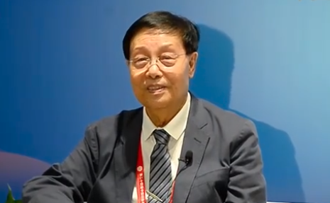
（张玉奎院士。湖南日报全媒体记者 李健 摄）
科学仪器装备，经过数十年沉淀和积累，近年来我国一大批高端科学仪器装备实现了自主研制。
“但我们也应清楚看到，目前一些关键领域、重点行业、重大项目上，科学仪器仍然长期依赖进口，正面临着‘卡脖子’风险。”张玉奎介绍，国产仪器被“卡脖子”已走过一段漫长岁月。“落后的仪器别人可能会给你，但最前沿的技术他们是不会给你的。在上世纪50年代，连台红外光谱仪都难得买到。”
面对科学仪器被“卡脖子”问题，张玉奎认为，首要的是要支持单元部件的生产。部件是一台机器的核心，关乎机器的质量和水平，“一定要做精做细，达到国际最先进水平。”
其次，是仪器配套的试剂，同样需要花大力气发展。
其三是配套软件，也要跟上发展实际，实现智能化。
最后一点，是要重视人才的培养，“仪器要做得好，就要依靠大国工匠。”
在张玉奎眼里，每个地区的仪器发展都有各自特色。他建议湖南及其所在的中部地区和长三角、珠三角进行联动，发挥各自的长处和优势，共同推动全国产业的发展。
“真希望湖南能有几个加工中心来专门生产单元部件。”张玉奎说，湖南是一个有着丰厚文化底蕴的地方，希望湖南抓住举办中国科协年会这样一个特殊契机，推进制造装备、单元部件加工，树起“湖南制造”的大旗，助力国产仪器的发展。

